Sociologie

Chapitre 1. Comment est structurée la société française actuelle ?

Objectifs de ce chapitre
- Savoir identifier les multiples facteurs de structuration et de hiérarchisation de l’espace social (catégorie socioprofessionnelle, revenu, diplôme, composition du ménage, position dans le cycle de vie, sexe, lieu de résidence).
- Comprendre les principales évolutions de la structure socioprofessionnelle en France depuis la seconde moitié du XXe siècle (salarisation, tertiarisation, élévation du niveau de qualification, féminisation des emplois).
- Connaître les théories des classes et de la stratification sociale dans la tradition sociologique (Marx, Weber) ; comprendre que la pertinence d’une approche en termes de classes sociales pour rendre compte de la société française fait l’objet de débats théoriques et statistiques : évolution des distances inter et intra-classes, articulation avec les rapports sociaux de genre, identifications subjectives à un groupe social, multiplication des facteurs d’individualisation.
Notions clés : classe sociale, composition du ménage, cycle de vie, distances inter-classe et intra-classe, espace social, féminisation, identification subjective, qualification, rapports sociaux de genre, salarisation, stratification sociale, tertiarisation.

Questions du chapitre
- Quels sont les facteurs qui structurent et hiérarchisent l’espace social ?
- Quelles évolutions la structure socioprofessionnelle a-t-elle connues en France depuis 1950 ?
- Quelles sont les théories des classes et de la stratification sociale ?
- Peut-on encore parler de classes sociales pour rendre compte de la société française ?

1. Un espace social structuré par de multiples facteurs

Qu’est-ce que l’espace social ?
Il s’agit d’une métaphore utilisée par les sociologues pour décrire la société : on assimile la société à un espace, où les individus et les groupes sociaux sont répartis en fonction de leurs ressources et de leur prestige. La place d’un individu dans l’espace social indique sa place dans la structure sociale.

A. Comment la profession et le revenu structurent-ils l’espace social ?
La position socioéconomique d’un individu est principalement définie par sa position professionnelle, son revenu et son diplôme. La société peut être pensée comme un assemblage hiérarchique de groupes d’individus occupant les mêmes positions socioéconomiques.

Document 1 – La société vue à travers les catégories socioprofessionnelles
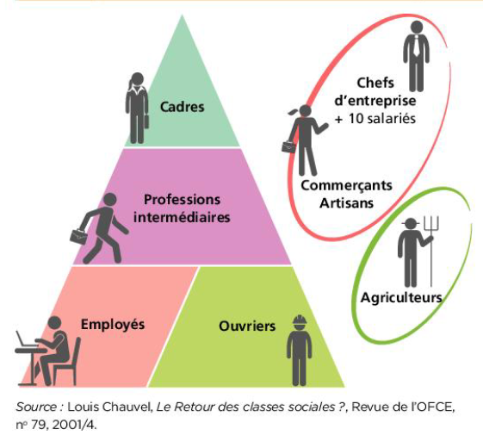
- 1. Combien existe-t-il de catégories socioprofessionnelles ?
- 2. Quels sont les points communs et les différences entre ouvriers et employés ?

- 3. Pourquoi certaines catégories socioprofessionnelles ne sont pas intégrées à la pyramide ?

- 4. Pourquoi représente-t-on la société sous la forme de pyramide ?

Document 2 – Revenus, niveau de vie et catégories socioprofessionnelles
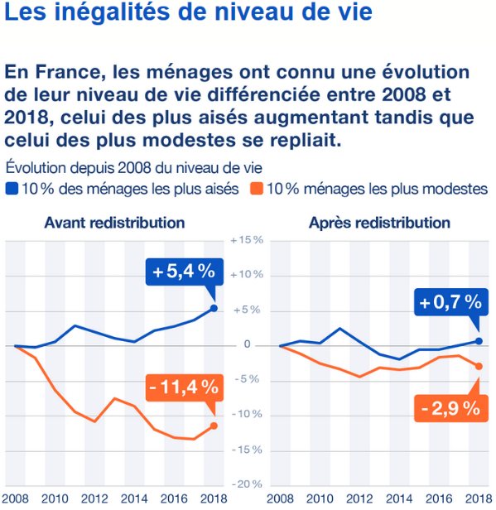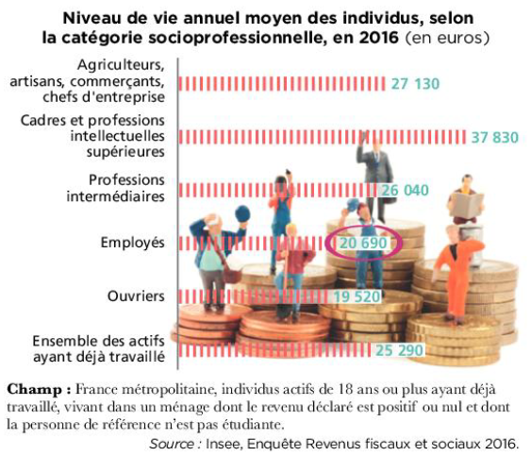

Document 3 - Les inégalités entre PCS
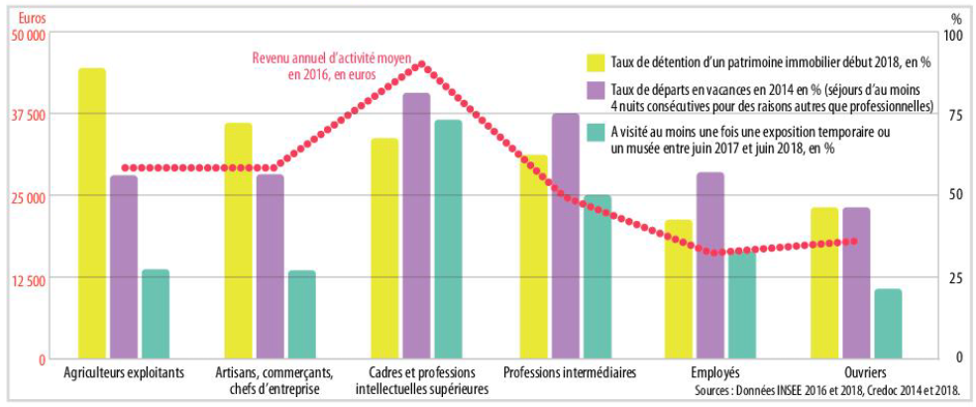
En 2018, en France, le niveau de vie des ménages après redistribution a évolué de façon contrastée entre les plus aisés et les plus modestes, selon une étude publiée la semaine dernière par l’institut national de statistiques Insee.
Le niveau de vie après redistribution d’un ménage correspond à l’ensemble de ses revenus (activité, chômage, retraite, patrimoine) après paiement des impôts directs et perception des prestations sociales, divisé par le nombre de personnes qui le composent (pondérées en fonction de leur âge). Le niveau de vie est le même pour tous les individus d’un même ménage.
En 2018, les 10 % les plus modestes de la population, situés sous le premier décile, ont un niveau de vie inférieur à 11 210 euros. Il a baissé de 1,5 % en euros constants (corrigés de l’inflation) par rapport à l’année précédente, principalement en raison de la baisse de cinq euros des allocations logement. À l’inverse, le niveau de vie des 10 % les plus aisés, situés au-dessus du neuvième décile, a augmenté de 0,6 % en 2018 par rapport à 2017. Cette hausse s’explique surtout par la progression de leurs revenus du patrimoine. Leur niveau de vie était supérieur à 39 130 euros.
Brief.eco – 16/09/2020

Document 4 : Tous égaux devant la mort ? Espérance de vie : les terribles inégalités ! Europe 1_Axel de Tarlé_février 2018
- 1. Quel lien existe-t-il entre richesse et espérance de vie ?
- 2. Comment ces écarts d’espérance de vie s’expliquent-ils ?

Ce podcast radio permet de montrer, que les caractéristiques socioprofessionnelles d’un individu (son revenu, sa profession) déterminent en grande partie ses conditions et modes de vie.

Document 5 - LeMonde.fr_les-decodeurs_dix-graphiques-qui-illustrent-les-inegalites-en-france_mai2018
- 1. Quels sont les critères retenus pour mesurer les inégalités ?

Synthèse : différents facteurs liés à la position socioéconomique structurent et hiérarchisent l’espace social : la catégorie socioprofessionnelle, le revenu, le diplôme. Ces facteurs sont souvent liés entre eux : un cadre possède en moyenne un revenu et un diplôme plus élevé qu’un ouvrier.

B. Quels sont les autres facteurs qui structurent l’espace social ?

a. Hommes et femmes dans l’espace social et public

Document 1 - Vidéo : Pourquoi y-a-t-il des inégalités de salaires hommes/femmes_France TV éducation_2017

Document 2 - les inégalités entre femmes et hommes dans divers domaines sociaux
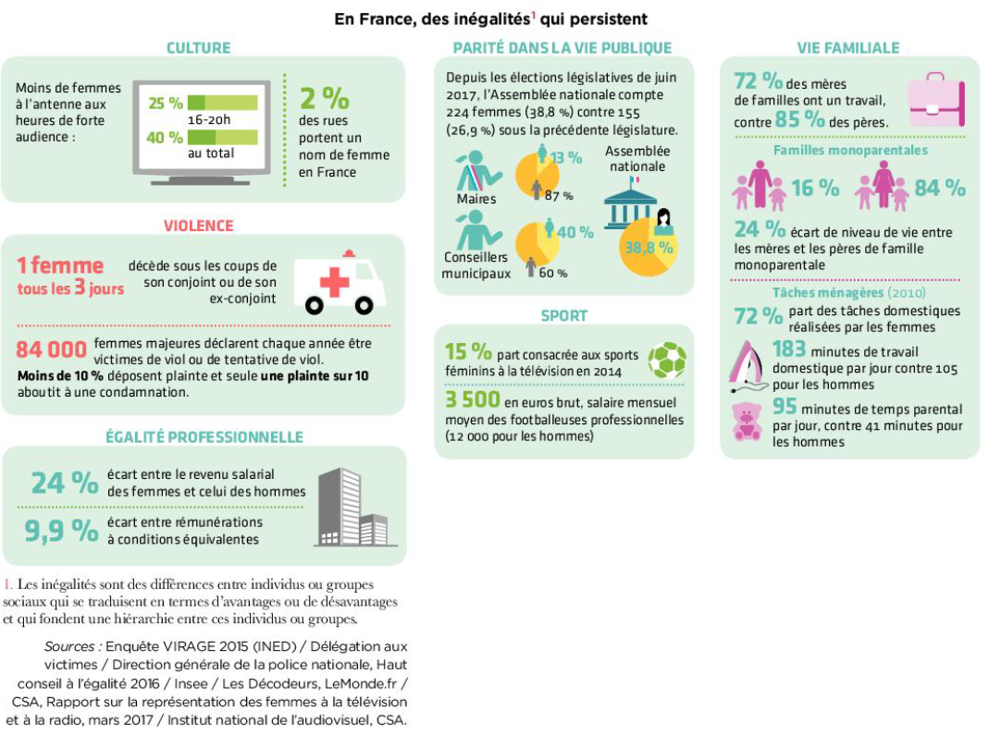
- 1. Dans quels domaines de la société existe-t-il des inégalités entre les hommes et les femmes ?
- 2. En défaveur de qui ces inégalités jouent-elles ? Justifiez votre réponse par des données chiffrées.
- 3. D’après vous, y-a-t-il des domaines de la société qui échappent à ces inégalités ?
- 4. Quels stéréotypes associés au genre peuvent également expliquer ces inégalités ?
- 5. Pourquoi peut-on dire que le sexe des individus est un facteur hiérarchisant de la société française actuelle ?

Pour aller plus loin : Site de l'école du genre

b. Cycle de vie et position sociale
La position dans le cycle de vie constitue un autre déterminant important de la position sociale : le niveau de revenus et patrimoine, presque nul à 30 ans, il augmente avec l’âge grâce à l’épargne et aux héritages. La position hiérarchique a aussi tendance à augmenter avec l’âge, et les jeunes font face à plus de difficultés d’insertion sur le marché du travail. La position dans le cycle de vie est également corrélée à des pratiques sociales comme l’usage des technologies.

c. Lieu de résidence

Document 1


Document 2
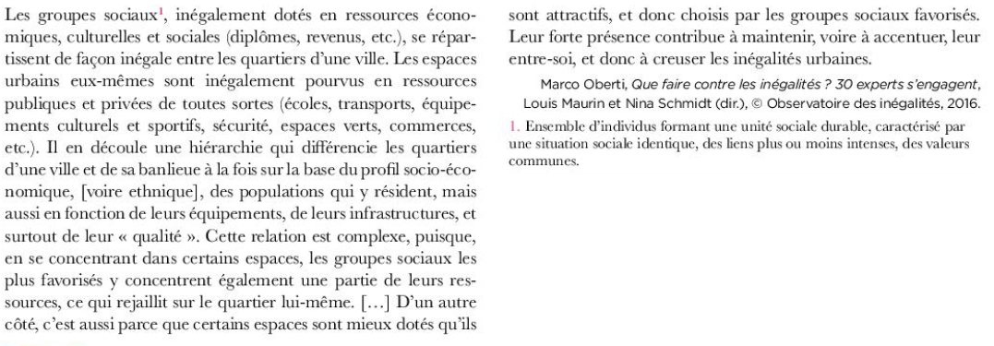
- 1. Montrez que les inégalités d’accès à des ressources influencent la place des individus dans l’espace social.

- 2. Quels effets la concentration de groupes sociaux favorisés dans un quartier produit-elle ?

- 3. Quelles hypothèses peut-on formuler pour expliquer les différences d’investissement publics selon les quartiers ?

Synthèse : le lieu de résidence est également un déterminant de la place de l’individu dans l’espace social : il influence l’accès au marché du travail, ainsi qu’à d’autres types de ressources (services publics, éducation et formation professionnelle, offre culturelle, etc.) Les habitants de certaines zones cumulent ainsi les difficultés, ce qui a un impact sur leurs conditions de vie.

d. Composition du ménage et niveau de vie

Document 1 – Composition des ménages en France en 2016
Ce document montre de quelle façon la composition familiale est un facteur qui se combine au revenu pour structurer et hiérarchiser la société.
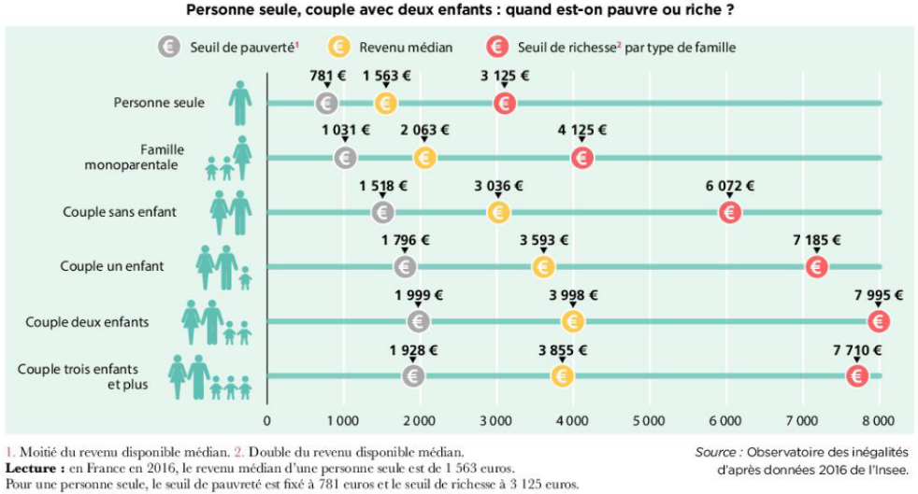

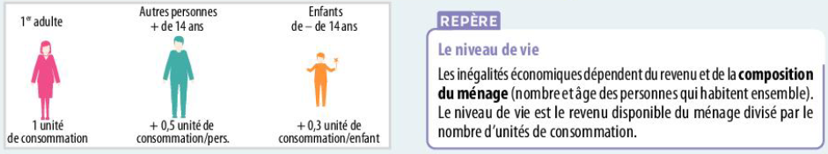

- 1. Pourquoi la composition d’un ménage contribue-t-elle à déterminer son niveau de vie ?

Entraînement bac
A l’aide de vos connaissances et des documents, vous montrerez que l’espace social est structuré par de multiples facteurs.

2. Quelles sont les principales évolutions de la structure socioprofessionnelle en France ?

Nous allons dans cette deuxième partie du chapitre analyser les évolutions de la structure de la population active et des emplois durant la deuxième moitié du XXe siècle :
- l’augmentation de la part des emplois salariés (salarisation),
- l’augmentation de la part des emplois du secteur tertiaire (tertiarisation),
- l’augmentation de l’emploi féminin (féminisation de l’emploi) et
- la polarisation de la structure des qualifications.

A. L’augmentation de la part des emplois salariés

Document 1 – L’évolution de la structure des emplois depuis 1954
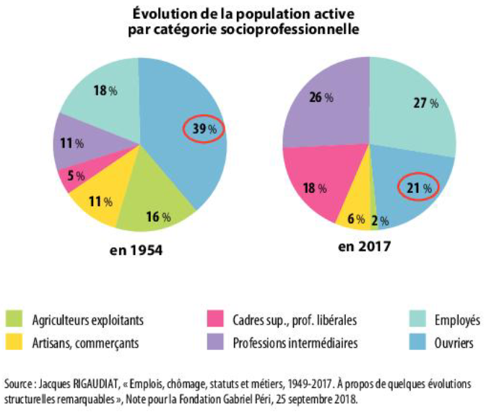
- 1. Pour chaque PCS, complétez la première colonne du tableau par ↗ ou par ↘ selon que la catégorie est en essor ou en déclin.

- 2. Complétez ensuite la colonne « causes » avec les explications suivantes : la salarisation, la féminisation, l’élévation du niveau de qualification, la tertiarisation.
Cause(s)
______ Agriculteurs
______ Artisans, commerçants, chefs d’entreprise
______ Cadres et professions intellectuelles supérieures
______ Professions intermédiaires
______ Employés
______ Ouvriers

B. Progression de l’emploi féminin et tertiarisation

Le secteur tertiaire occupe une part de plus en plus importante des emplois en France : en 1968, le secteur tertiaire représentait un peu moins de la moitié des emplois, tandis qu’en 2016 il en représentait un peu plus des trois quarts. Parallèlement, les secteurs primaires et secondaires représentent une part de plus en plus faible des emplois. Alors qu’en 1968 le secteur primaire employait un actif occupé sur six et le secteur secondaire un peu moins d’un sur deux, en 2016 le secteur primaire n’employait plus que 3 % des actifs occupés et le secteur secondaire un actif occupé sur cinq.

La population active féminine a été particulièrement concernée par la tertiarisation des emplois. La proportion de femmes travaillant dans le tertiaire est, depuis 1968, supérieure d’une trentaine de points de % au poids du secteur tertiaire dans l’ensemble de l’emploi salarié. Ce sont actuellement près de 9 femmes sur 10 qui travaillent dans le secteur tertiaire (surreprésentation). L’évolution de l’emploi féminin dans le secteur agricole a été similaire à celle de l’ensemble de l’emploi. En revanche, la désindustrialisation de l’emploi a été plus marquée pour les femmes, puisque la part du secteur secondaire dans l’ensemble de l’emploi a été divisée par deux entre 1968 et 2016, mais par presque trois en ce qui concerne l’emploi féminin. On voit par ailleurs que le taux d’activité féminin a fortement augmenté sur la période ; on peut donc conclure à un lien entre tertiarisation et féminisation, l’arrivée de plus de femmes actives sur le marché du travail se faisant préférentiellement dans les emplois du tertiaire.

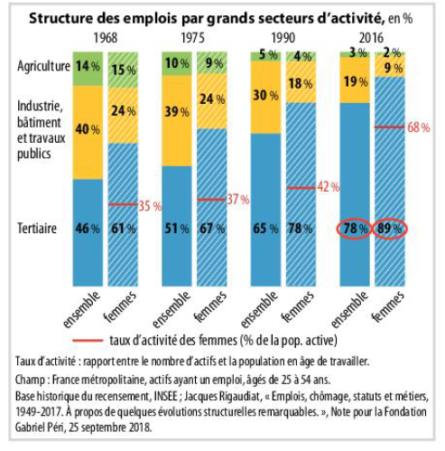

C. Vers une polarisation des métiers ?


- 1. Expliquez quels sont les facteurs de la polarisation des métiers.

Entraînement bac
A l’aide de vos connaissances et des documents, vous mettrez en évidence les principales évolutions de la structure socioprofessionnelle depuis la seconde moitié du XXe siècle.

Synthèse des parties 1 et 2 en schéma
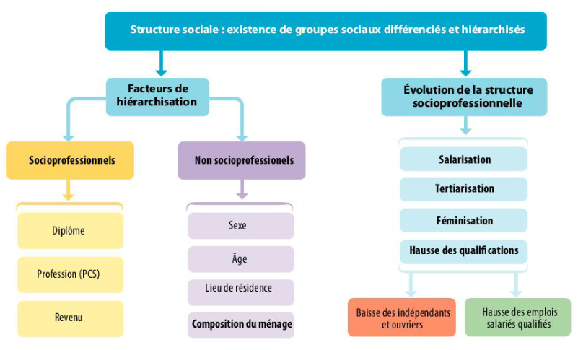

3. Quelles sont les théories des classes et de la stratification sociale ?

Les premières théories des classes sociales
Deux conceptions s’affrontent : la conception réaliste et la conception nominaliste.

Selon la conception nominaliste tout classement social est au moins partiellement une construction artificielle du sociologue. Les frontières entre les groupes sont floues et mouvantes. Les groupes ainsi délimités n’ont pas forcément de conscience collective, ni de lutte commune à mener (WEBER).

Selon la conception réaliste les groupes sociaux sont des réalités sociales que l’on peut constater et mesurer (Marx)

A. L’analyse de K.MARX

Economiste, sociologue et philosophe et militant politique Allemand de la fin du 19ème siècle (1818-1883), il a joué un rôle important au sein du mouvement ouvrier et communiste. – Il rédige avec Engels le « Manifeste du parti communiste ». Ses travaux ont influencé de façon considérable le XXe siècle, au cours duquel de nombreux mouvements révolutionnaires se sont réclamés de sa pensée. Il a passé vingt ans à rédiger son œuvre majeur, « Le capital »
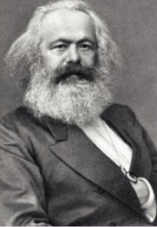

Document 1 - Vidéo_Marx : la recette de la lutte des classes

Marx introduit la notion de classe sociale. Cette notion désigne les membres d'un groupe issu des rapports sociaux de production qui a pris conscience de son rôle dans l'exploitation (« conscience de classe ») et qui décide de se mobiliser pour défendre les intérêts de son groupe d'appartenance (syndicalisme).

Il définit une classe comme un groupe d’hommes qui répond à trois critères :

• ses membres occupent une place spécifique dans les rapports de production. Le fait d’être ou non propriétaire des moyens de production est le déterminant essentiel. Dans le cadre du mode de production capitaliste, il existe une séparation radicale entre les possesseurs des moyens de production (la bourgeoisie) et le prolétariat qui ne dispose que de sa "force de travail".

• ils ont conscience de leurs intérêts communs.

• ils s’organisent afin de les défendre.

Placés dans les mêmes conditions matérielles d’existence, les membres d’une classe développent une conscience de classe qui débouche sur les luttes de classes.

Pour K. Marx il existe deux classes sociales : les propriétaires des moyens de production – les capitalistes et ceux qui disposent de leur force de travail – les travailleurs salariés. Il parle alors d’un système de domination et d’exploitation.

Synthèse : Selon Marx, la bourgeoisie possède le capital et exploite le prolétariat. Celui-ci se trouve aliéné par le mode de production capitaliste qui décompose et simplifie les tâches, ne lui laissant que sa force de travail à échanger. Le partage d’un même mode de vie, et la conscience de partager des intérêts communs conduit les ouvriers à combattre cette exploitation à travers la lutte des classes. C’est ce qui les différencient des paysans parcellaires qui forment une classe en soi mais pas pour soi.

B. L’analyse de Max Weber
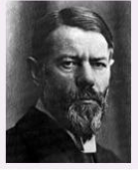

Sociologue allemand du début du 20ème siècle (1864-1920) considéré comme l’un des pères fondateurs de la sociologie. Comme Marx, il a consacré une partie de ses analyses au capitalisme, notamment dans » l’Ethique protestante et l’Esprit du capitalisme ».
L’analyse de WEBER se démarque de celle de MARX sur plusieurs points. Les classes n’ont pas nécessairement une conscience d’elles-mêmes, ce qui fait que, si leur mobilisation est envisageable, elle n’en constitue pas un élément fondateur.

Il estime qu’il existe trois hiérarchies sociales distinctes (on peut situer les individus selon) correspondant aux ordres économique, social et politique. La place d’un individu dans la société ne dépend pas uniquement de sa place dans les rapports de production (comme l’affirme Marx). Pour Weber, cette dimension économique n’est qu’une dimension parmi d’autres (le prestige et le pouvoir)

- Dans le domaine économique (façon dont les richesses sont réparties dans la société)
Les hommes sont regroupés dans des classes sociales caractérisées par la probabilité pour leurs membres d’accéder à certains biens et à certaines conditions matérielles. La position d’un individu sur le marché du travail (salarié, propriétaire d’une entreprise) est le fondement des classes sociales. Weber semble proche de Marx, mais pour ce dernier les classes sont des acteurs sociaux alors que pour Weber, ce ne sont que des catégories statistiques.

- Dans le domaine social (façon dont le prestige est réparti dans une société)
Les hommes se distinguent par l’appartenance à des groupes de statut caractérisés par un certain prestige social et un mode de vie particulier.

- Dans le domaine politique (façon dont le pouvoir est réparti dans une société)
Les hommes se distinguent par leurs capacités à exercer un pouvoir qui consiste à imposer leur vision du monde et à défendre leurs intérêts.

Exercice
Classer les personnages suivants dans chacun des trois ordres hiérarchiques mis en évidence par Max Weber et justifiez vos choix
Un chef d’entreprise, le Maire d’une petite ville, le Président de la République, Le PDG d’une puissante firme multinationale, un groupe de rock qui débute, le prix Nobel de la paix.

Hiérarchie selon la richesse  (ordre économique | Hiérarchie selon le pouvoir  (ordre politique) | Hiérarchie selon le prestige  (ordre social)

Approche nominaliste et approche réaliste
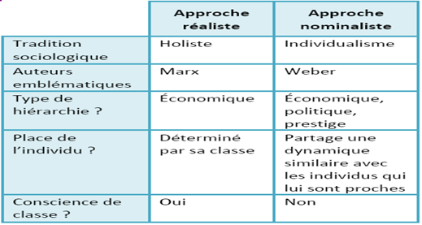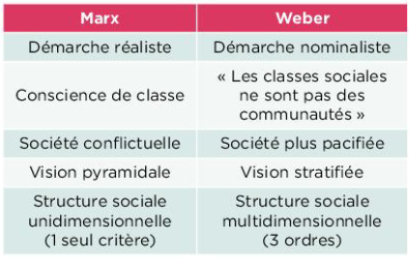

Holisme : Méthode qui consiste à expliquer les comportements individuels par l’influence du groupe ou de la société.
Individualisme : Méthode qui consiste à expliquer les phénomènes sociaux par des comportements individuels.

La stratification sociale chez Weber
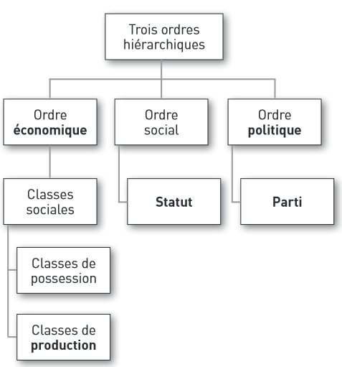

Entraînement bac
Qu’est-ce qui distingue l’approche de classes sociales chez Marx et Weber ?

K. Marx et M. Weber proposent deux théories des classes sociales. Leurs théories ont des points communs, mais s’éloignent aussi sur de nombreux points.

Tout d’abord, M. Weber et K. Marx montrent qu’il existe des groupes sociaux dans la société : certains individus partagent des caractéristiques sociales et économiques identiques. Cette proximité sociale fait qu’ils ont des façons de penser, de faire, proches.
Les deux auteurs remarquent ainsi que les individus sont caractérisés par une certaine place dans le processus de production qui leur procure un certain niveau de richesse. Les individus sont donc hiérarchisés selon un ordre économique pour Weber. Pour Marx, il existe une opposition entre la bourgeoisie, qui possède les moyens de production, et le prolétariat, qui ne possède que sa force de travail.

Cependant, les analyses des deux auteurs divergent sur de nombreux points.

Les bases de la stratification sociale :
Tout d’abord, pour M. Weber, la stratification sociale ne repose pas uniquement sur une base économique : il existe d’autres hiérarchies à prendre en compte, en fonction notamment du prestige et du pouvoir.
Une approche différente :
Par ailleurs, l’approche wébérienne est une approche nominaliste dans le sens où elle envisage les classes comme des catégories de perception de la réalité uniquement : les individus n’ont pas forcément conscience d’appartenir à une classe en particulier. Dans l’approche marxiste, la lutte des classes suppose au contraire une forte conscience d’appartenance à une classe (bourgeoisie ou prolétariat) qui est censée permettre une action collective : c’est une approche réaliste.

Les deux approches sont donc en partie complémentaires (notamment sur la question des différents types de stratification), mais elles engagent deux visions différentes de la stratification sociale.

4. L’analyse en termes de classes sociales permet-elle de rendre compte de la société française aujourd’hui ? Peut-on encore parler de classes sociales pour rendre compte de la société française ?

Cette quatrième partie aborde les débats autour de la pertinence de la notion de classes sociales pour analyser la stratification sociale française actuelle. La persistance, voire le creusement des inégalités économiques et socioprofessionnelles, est confrontée à l’existence d’autres types d’inégalités qui peuvent brouiller les frontières de classe, notamment les rapports de genre et l’évolution des identifications subjectives qui atténuent le sentiment d’appartenir à une classe sociale.

1 Les classes sociales semblent inadaptées pour rendre compte de la société française contemporaine

A. Le processus d’homogénéisation à l’œuvre depuis les 30 glorieuses se poursuit

a. Les inégalités sont réduites et tous les groupes sociaux ont pu accéder à une consommation de masse (réfrigérateur, voiture, téléphone portable...). On parle de moyennisation ou de réduction des distances inter-classe. (doc. 1)

Document 1 – Evolution du taux d’équipement des ménages entre 1997 et 2016
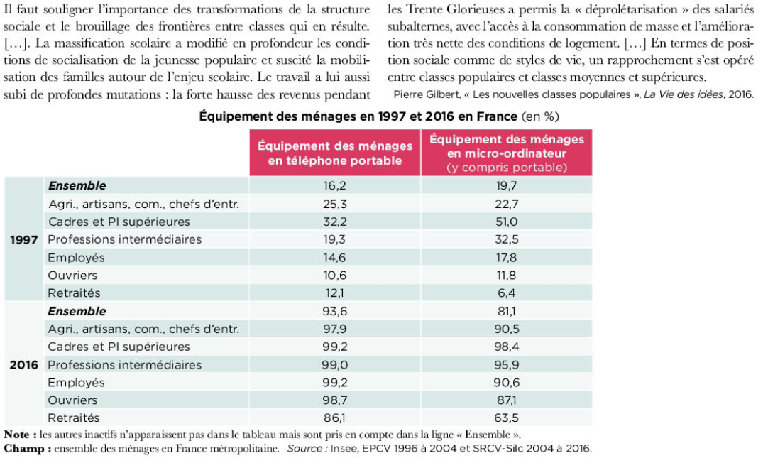
- 1. Montrez que les écarts d’équipement des ménages en téléphone portable se sont réduits entre 1997 et 2017.
- 2. Quels sont les éléments qui montrent la constitution d’une vaste classe moyenne ?
- 3. Quels sont les facteurs qui ont provoqué la moyennisation de la société française ?
b. Les cultures spécifiques se sont diluées au sein d'une culture de masse partagée par la plus grande partie des groupes sociaux (musique variété diffusée par les médias de masse)

B. L'évolution de la structure socioprofessionnelle et la multiplicité des critères de différenciation disqualifient partiellement le concept de classe sociale

a. Numériquement les ouvriers déclinent puisqu'ils ne constituent plus que 20 % de la population active en 2016 (cf. 2. Quelles sont les principales évolutions de la structure socioprofessionnelle en France ?)

b. Disqualification de l'idée de lutte et du sentiment d'appartenance de classe : effritement des solidarités collectives ouvrières + faiblesse du taux de syndicalisation + chômage élevé chez les ouvriers
c. Les fractures au sein de la société sont aujourd'hui multiples (hommes/femmes , entre génération, origine ethnique).

Document 2- Un creusement des écarts au sein des catégories populaires ?
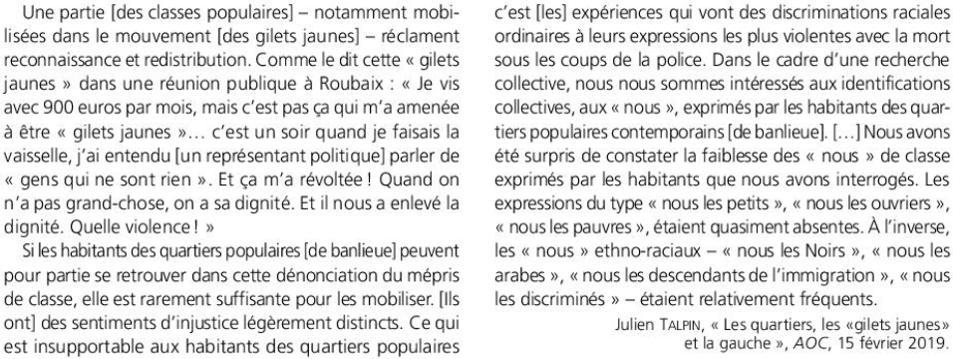
Ce texte, qui fait état d’une recherche sociologique sur les identifications subjectives de classe des catégories populaires, permet de montrer l’éclatement subjectif de ces catégories populaires.
Les « gilets jaunes » et les habitants de banlieue partagent un certain nombre de caractéristiques objectives qui les placent dans le bas de la stratification sociale : des revenus faibles, une appartenance fréquente à la PCS des ouvriers ou des employés, un faible prestige (visible par leur représentation dans les médias ou dans le monde politique).
Même s’ils partagent ces caractéristiques communes, il existe aussi des différences entre ces groupes, notamment le lieu de résidence et l’origine migratoire. De ce fait, leurs expériences et trajectoires sociales sont relativement différentes, les habitants de banlieue étant davantage confrontés à des discriminations raciales. Le sentiment d’appartenance à un groupe se fonde donc préférentiellement sur le partage d’un même cadre de vie et des mêmes expériences quotidiennes, et donc sur le critère de l’origine géographique plutôt que sur le partage d’une condition économique semblable. On peut parler ici de distance intra-classe.
d. L’individualisation du travail

Document 3 – Entretien avec Danièle Linhart_AlterNego_23/09/2011
Cet entretien avec la sociologue Danièle Linhart présente les conséquences de l’individualisation du travail sur l’identification subjective des travailleurs à une classe sociale.
- 1. Illustrez par deux exemples ce qu’est l’individualisation du travail.

- 2.Quels avantages les salariés peuvent-ils y trouver ?

- 3. Montrez que l’individualisation du travail fragilise l’identification subjective à une classe sociale
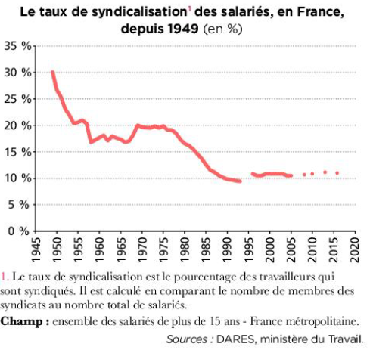
- 1. Montrez que la baisse de la syndicalisation peut s’interpréter comme une cause mais aussi comme une conséquence de l’individualisation dans le monde du travail.

2. Il persiste toutefois de nombreux signes de l'existence de classes sociales

Document 5 – La persistance des écarts

- 1. Selon ce sociologue, pourquoi la société française est-elle encore une société de classe ?

- 2. Donnez des exemples (en dehors du texte) de pratiques fortement différenciées selon les classes sociales.

A. Les inégalités restent importantes et les évolutions économiques confirment l'existence de classes sociales

a. Les écarts de ressources économiques sont encore importants et leur progression renouvelle les écarts.
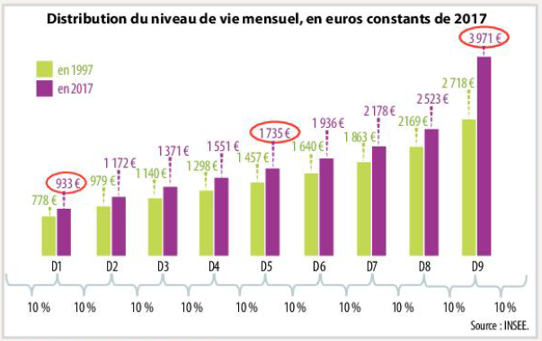
D’après l’INSEE, en France, en 2017, les 10 % des individus les plus pauvres de la population française avaient un niveau de vie inférieur à 933 € par mois. 50 % de la population avaient un niveau de vie inférieur à 1 735 € par mois. Les 10 % les plus riches de la population avaient un niveau de vie supérieur à 3 971 € par mois.
En 1997, les 10 % les plus riches avaient un niveau de vie au moins 3,5 fois plus élevé que les 10 % les plus pauvres.( D9/D1 en 1997 = 2 718/778 = 3,5) alors qu’en 2017, les 10 % les plus riches avaient un niveau de vie au moins 4,3 fois plus élevé que les 10 % les plus pauvres D9/D1 en 2017 = 3 971/933 = 4.3).. Avec les déciles moyens,
b. Une vaste classe populaire économiquement fragilisée se distingue du reste du salariat (doc.1)
- Les pratiques culturelles sont encore très différentes d'un groupe socioprofessionnel à l'autre, même si la privatisation du monde ouvrier, rend moins visibles ces comportements (cf. place de la télévision dans les pratiques culturelles en milieu populaire) – Doc. 3

B. La conscience de classe n'a pas disparu et certains groupes restent mobilisés dans la défense de leurs intérêts

a. Le sentiment d'appartenance à une classe sociale n'a pas disparu, globalement il progresse.

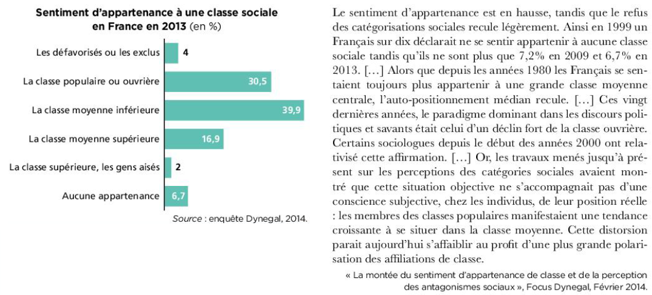

Ce document revient sur l’idée que la majorité de la population a le sentiment d’appartenir à la classe moyenne. Il montre que cela reste vrai dans l’ensemble, mais qu’au cours des dernières années, on observe un renouveau de la polarisation du sentiment d’appartenance à une classe. Depuis les années 1980, les Français tendaient à s’identifier de plus en plus à la classe moyenne, mais, depuis les années 2010, ce sentiment tend à reculer et on assiste à une nouvelle polarisation du sentiment d’appartenance de classe
- 1. L’identification subjective d’un individu à une classe sociale correspond-elle forcément à sa position objective ?

- 2. Selon vous, comment d’éventuels décalages entre les deux peuvent-ils s’expliquer ?

b. Si les ouvriers sont en retrait, d'autres groupes, au sommet de la hiérarchie sociale, mettent en œuvre des stratégies actives de défense de leurs intérêts (stratégie résidentielle « entre-soi », scolaires...).
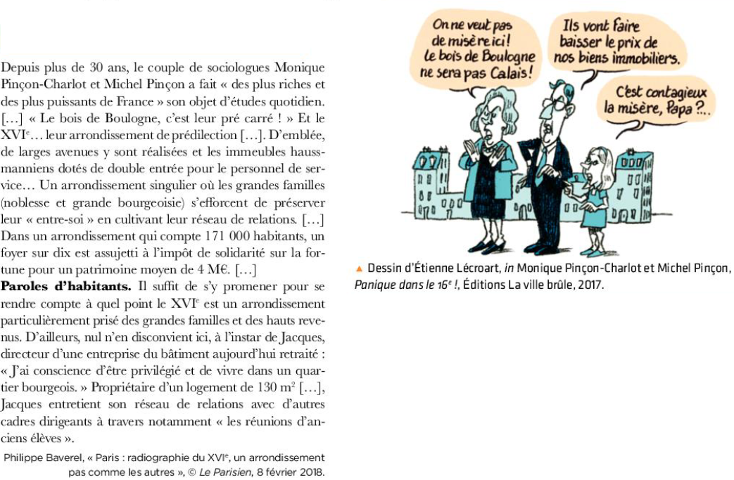
- 1. Comment la bourgeoisie entretient-elle son entre-soi (regroupement de personnes aux caractéristiques communes) ?

- 2. Qu’est-ce qui peut faire dire que la haute bourgeoisie forme une classe pour soi au sens de Marx ?

Synthèse des parties 3 et 4 en schéma
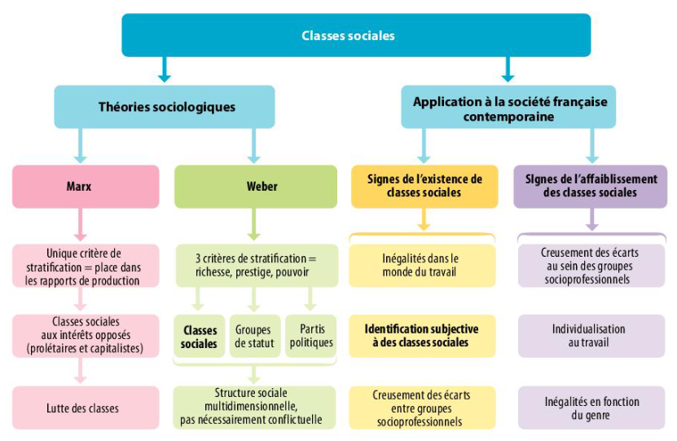

Lexique chapitre 1 sociologie : Comment est structurée la société française actuelle ?

Classe sociale : Désigne les membres d'un groupe issu des rapports sociaux de production qui a pris conscience de son rôle dans l'exploitation (« conscience de classe ») et qui décide de se mobiliser pour défendre les intérêts de son groupe d'appartenance (syndicalisme).

Composition du ménage : Nombre et âge des personnes qui habitent ensemble et partagent des dépenses communes.

Cycle de vie : Succession de périodes et d’étapes (familiales, professionnelles et sociales), communes au sein d’une société, marquant le passage de la jeunesse à l’âge adulte puis à la vieillesse.

Distances inter-classe : Inégalités existant entre des individus appartenant à deux classes sociales différentes.

Distance intra-classe : Inégalités existant entre des individus appartenant à la même classe sociale.

Espace social : La notion d’espace social est une métaphore utilisée par les sociologues pour décrire la société : on assimile la société à un espace, où les individus et les groupes sociaux sont répartis en fonction de leurs ressources et de leur prestige. La place d’un individu dans l’espace social indique sa place dans la structure sociale.

Féminisation : Augmentation de la part des femmes dans la population active.

Identification subjective : sentiment d’appartenir à un groupe social et revendication de cette appartenance comme un élément de son identité.

Qualification : Aptitudes requises pour occuper un emploi, mais aussi ensemble des compétences du travailleur, acquises grâce aux études et à l’expérience.

Rapports sociaux de genre : La notion de rapports sociaux de genre désigne le fait qu’il existe une répartition sexuée inégale des tâches dans la société, à la fois des tâches domestiques et dans le monde du travail.

Salarisation : Augmentation de la part des salariés dans la population active.

Stratification sociale : La stratification sociale désigne le fait que la société est constituée de plusieurs groupes sociaux différenciés et hiérarchisés (selon la richesse, le pouvoir, le prestige, le mode de vie…) On peut également utiliser l’expression « structure sociale ».

Tertiarisation : La tertiarisation des activités désigne l’augmentation du poids du secteur tertiaire dans la population active, le secteur tertiaire rassemblant les producteurs de services. La tertiarisation des emplois désigne l’augmentation des emplois de services dans tous les secteurs d’activité

